Занятие по теме «Кто такой сердечный человек»

Фамилия, имя учащегося_________________________ Дата выполнения___________

Цели:
- Закрепить знания о положительных и отрицательных качествах характера человека.
- Научить определять достоинства других людей, понимать причины их поступков.
- Помочь поделиться своими представлениями о себе.
Задачи:
- Развитие интереса к себе, формирование первичных навыков самоанализа.
- Развитие умения выделять сильные и слабые стороны своего характера.

Ход занятия
- Мы часто встречаем разных людей, кто-то из них похож на нас, кто-то отличается. Сердечность — это одно из лучших человеческих качеств. Сердечным называют чуткого, внимательного, сострадательного к проблемам других людей, душевного человека. Сердечный - потому что слушает свое "сердце". Сердечные люди всем симпатичны и приятны. Не удивительно, потому что по природе своей вызывают лучшие эмоции, могут помочь в трудный момент и поддержать.

- Упражнение «Пять моих хороших качеств…»
Назови пять своих хороших качеств, загибая при этом пальцы. Начинай со слов
Я знаю пять своих хороших качеств…______________________________________
_____________________________________________________________________
- Упражнение «Мягкое сердце»
Для выполнения упражнения необходима небольшого размера мягкая игрушка.
Есть люди на земле, которые не умеют любить. Потому что их сердце зачерствело. Их называют бессердечными. Предлагаю поучиться делать свое сердце мягким и любящим. Для этого составь устный список, кому бы ты хотел послать свою любовь при помощи этого мягкого сердца. Это могут быть мама, папа, друзья, а могут быть деревья или любимый медвежонок. Впиши их имена в лучики на картинке.
После этого закрой глаза. Держась рукой за сердце, представь свое собственное сердце мягким, как твоя мягкая игрушка. Может быть, оно не только мягкое, но и пушистое, как котенок. Представь как из этого мягкого сердца ты посылаешь лучики тепла и света всем тем, кого выделил в своем списке.
Посылая тепло своим любимым и близким произноси волшебные слова, мысленно обращаясь к каждому из списка:
- Желаю тебе всего хорошего!
- Желаю тебе счастья!
- Благодарю тебя!
- Я люблю тебя!
Выполняй упражнение в течение 3–5 минут несколько раз в день.
А теперь подумай, кто такой бессердечный человек?
Какие картинки подходят к этому качеству, раскрась их.
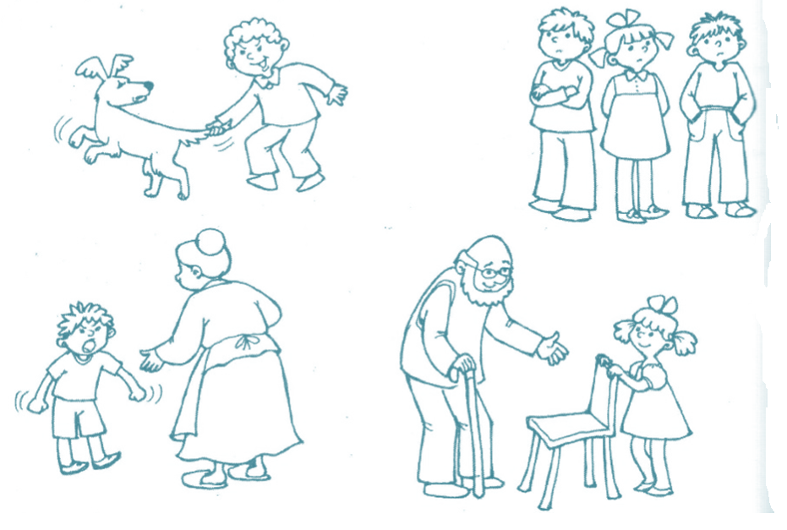
- Упражнение «Качества бессердечного человека»
Бессердечного человека называют - _____________________________________
____________________________________________________________________
____________________________________________________________________

- Задание «Вспомни и нарисуй ситуации, когда ты проявил сердечность»

